东山别墅改造总图方案公示

2020-103
根据《中华人民共和国城乡规划法》《中华人民共和国行政许可法》，我局现将拟审批事项向社会各界予以公示（具体内容详见大连日报、大连金普新区网站https://www.dljp.gov.cn及现场公示牌）。如相关部门及利害关系人有异议，请在本公示发布后10日内向我局提出书面申请。逾期或无异议，我局将依法进行批复。
大连市自然资源局金普新区分局
2020年8月25日

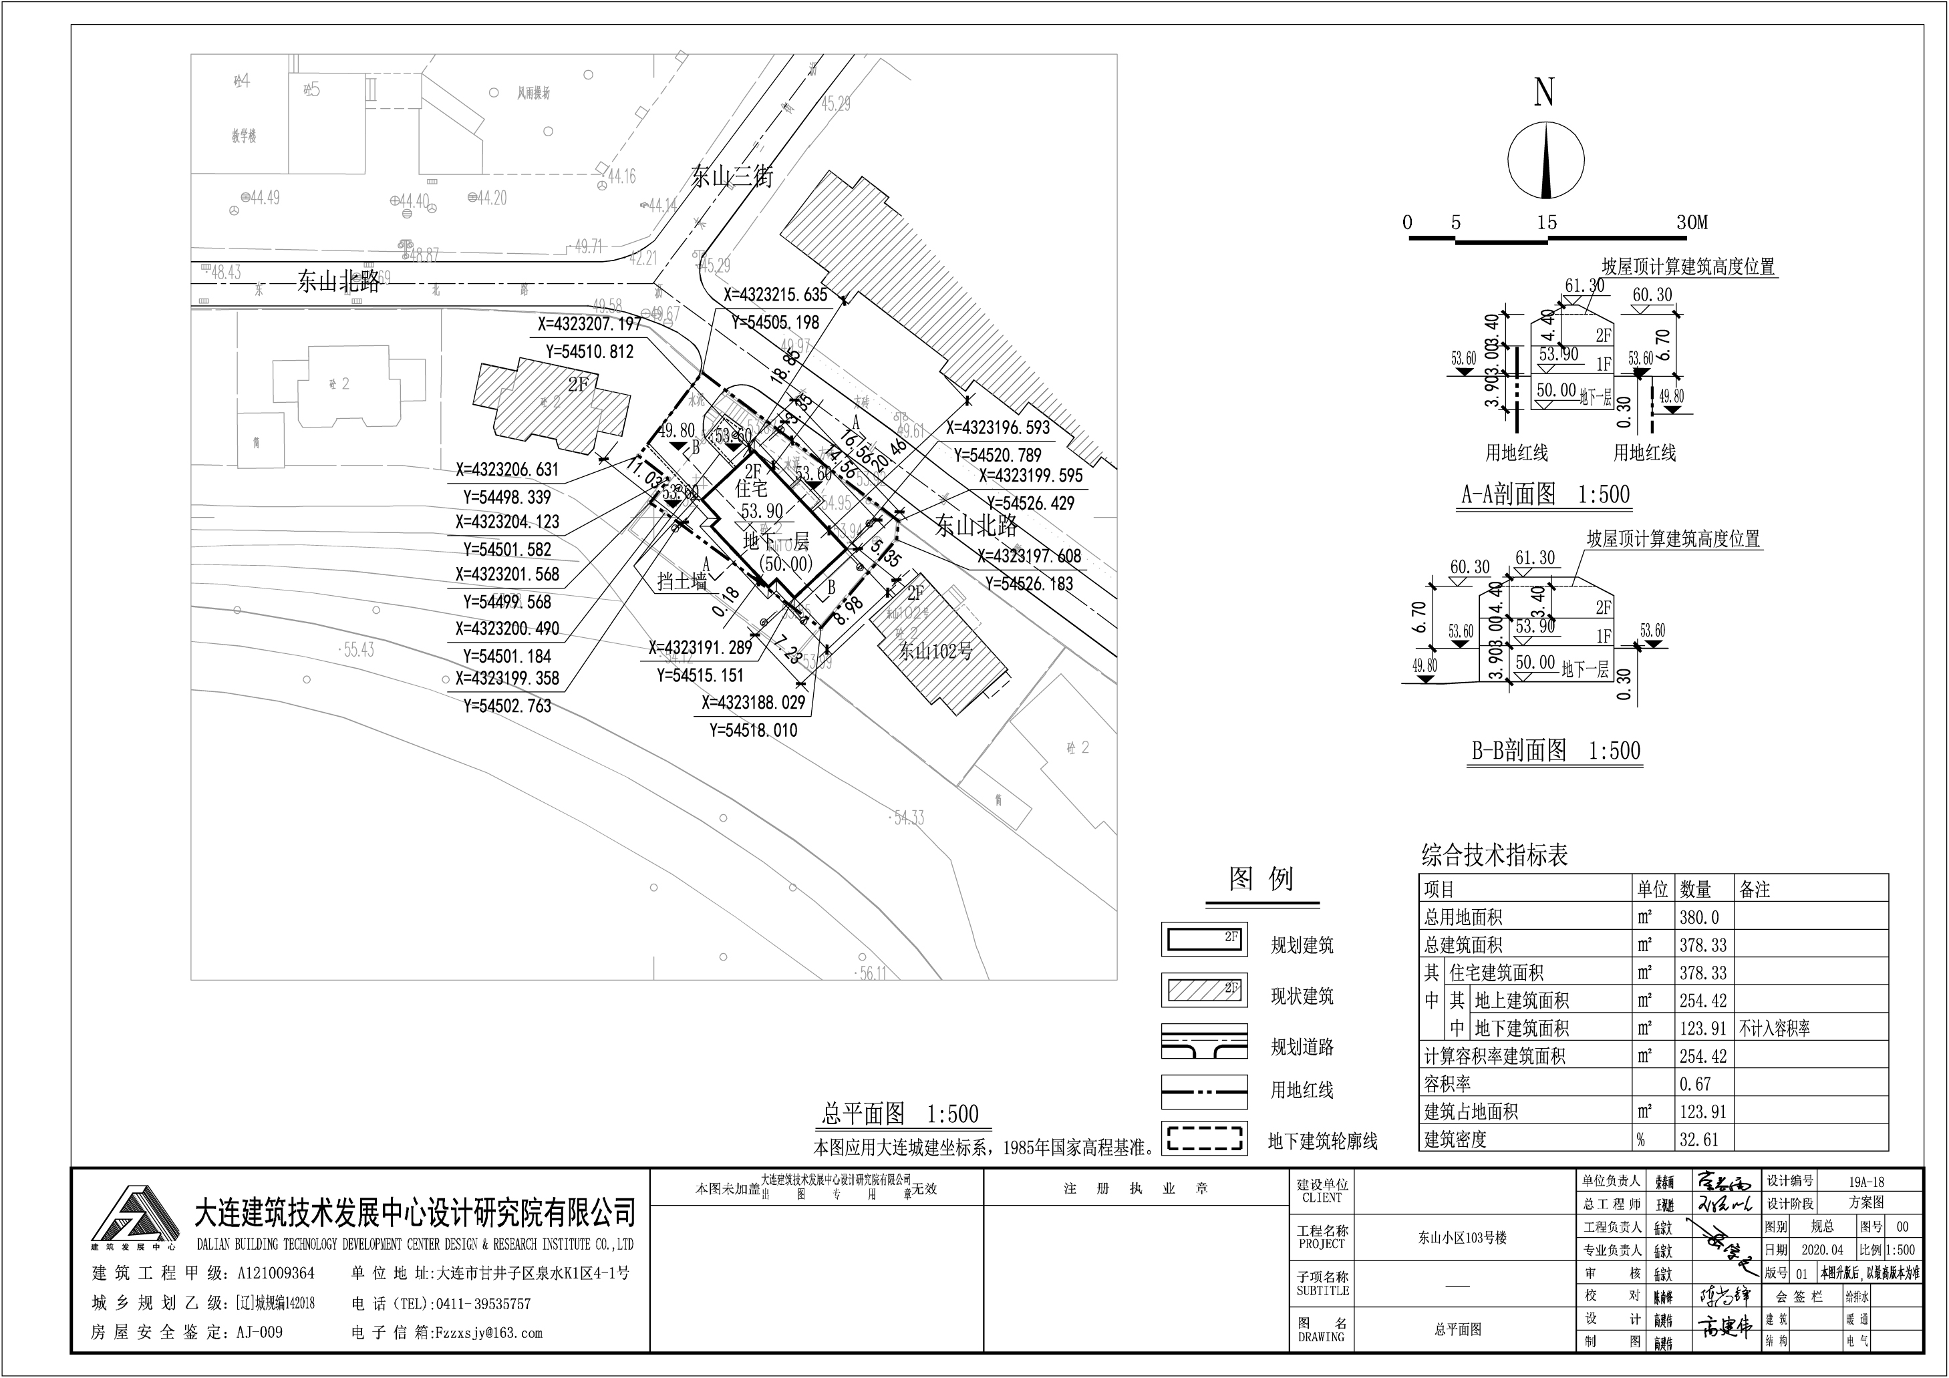
总图：

项目名称：东山小区103号楼
项目位置: 东山小区103号楼
使用性质：住宅
用地面积：380.0㎡
容积率：0.67
建筑控制高度：6.40m
审批事项：总图方案
公示时间：2020年8月27日至2020年9月5日
公示内容咨询电话：87536351
公示意见反馈电话：87612661
网上反馈意见信箱：dkgongshifankui@126.com

